- OLSR协议代码分析
5.3 MPR操作
5.3.1 MPR选举算法
5.3.2 1MPR函数
5.5 路由计算
5.5.1 相关结构体
5.5.2 路由表计算

5.3 MPR操作
5.3.1 MPR选举算法
OLSR路由协议与传统的链路状态路由算法最明显的区别在于MPR的引入。MPR选举机制在全网有效地扩散拓扑信息的同时，大大降低了路由控制信息的洪泛规模。MPR的选举原则是可以通过选出的MPR节点到达所有的二跳邻居节点，并且要使MPR节点的数量尽可能得少。RFC3626中提出了一种MPR贪婪算法，被广泛应用，该算法定义如下：
- 将一跳邻居节点中所有willingness为WILL_ALWAYS的节点构成初始MPR集。
- 选出N中节点是到达二跳邻居表中某节点的唯一节点，将该节点加入MPR集中。并将能通过该节点到达的二跳邻居节点从二跳邻居表中删除。
- 当二跳邻居表中不存在不能通过MPR集到达的二跳邻居节点时，算法结束。否则：
①计算一跳邻居表中每个节点的可达性。
②从可达性非0且willingness最高的节点中选择一个加入MPR集，若有多个选择，选择可达性高的，可达性相同时，选择深度高的节点加入MPR集。
- 将节点每个接口的MPR集组合在一起，就是该节点的MPR集合。

OLSRD中通过在lq_mpr.c中定义的olsr_calculate_lq_mpr函数计算MPR，分析如下：
lq_mpr.c

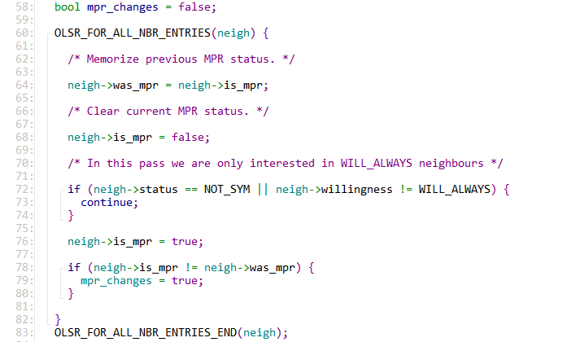
58 设置mpr_changes的flag为假false
60-83 遍历了所有的邻居表项，进行初始工作
64 将之前的MPR状态保存在was_mpr中
68 将is_mpr清空
72-74 对于非对称或willingness不为WILL_ALWAYS的节点，直接跳过
76 如果节点不满足以上条件，初始化这些节点为MPR节点
78-80 更新mpr_changes的flag，如果MPR状态发生了变化，将mpr_changes置为true

lq_mpr.c
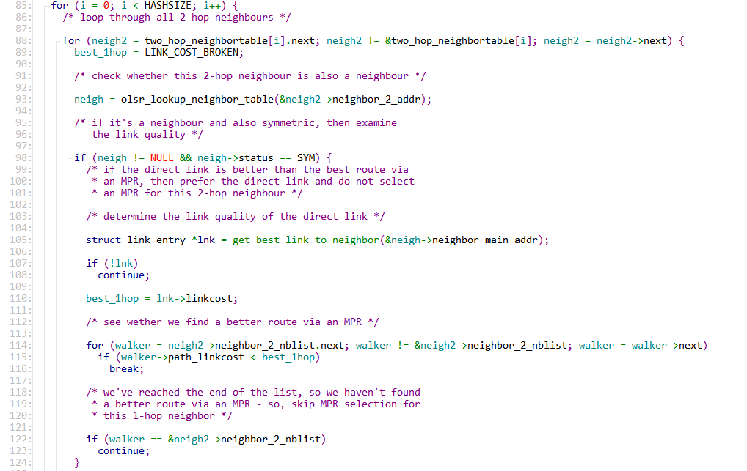
88 遍历邻居环形表的所有二跳邻居
93 通过主地址查询该二跳邻居是否同时是一跳邻居
98-124 如果是，并且该邻居状态是对称的，则检查链路质量。如果直连链路比通过MPR的最佳路由要好，就使用直连链路，而不会把该邻居看做二跳邻居进而给它选择MPR节点

如果不是：
lq_mpr.c
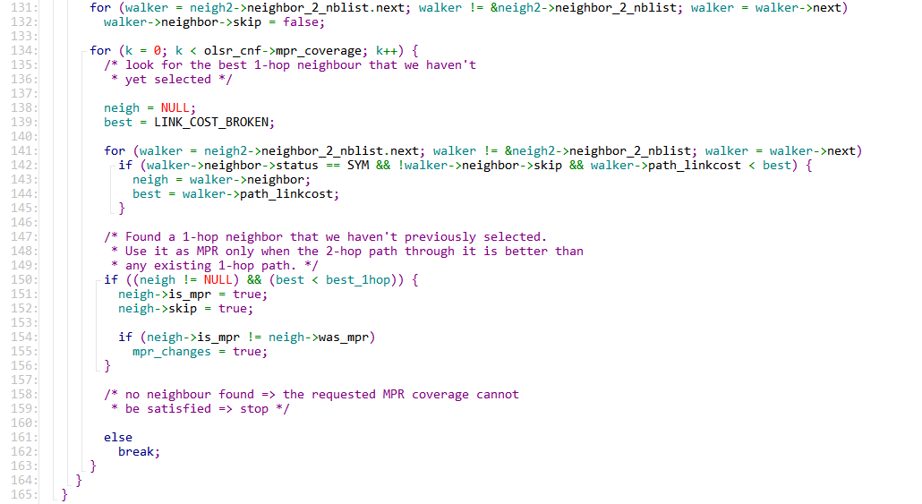
131-132 将所有的一跳节点都标记为未选择，置为false
141-145 选择还没有被选择的最佳节点，即拥有较少path_linkcost的节点
150-152 当存在上述节点并且该二跳路径优于最佳一跳路径时，将该节点设置为MPR节点
154-155 更新mpr_changes的flag，如果MPR状态发生了变化，将mpr_changes置为true

除了lq_mpr.c中对MPR算法有描述，在mpr.c中也有相应的功能：
olsr_calculate_mpr函数为mpr.c中核心函数，功能为计算出MPR邻居
mpr.c
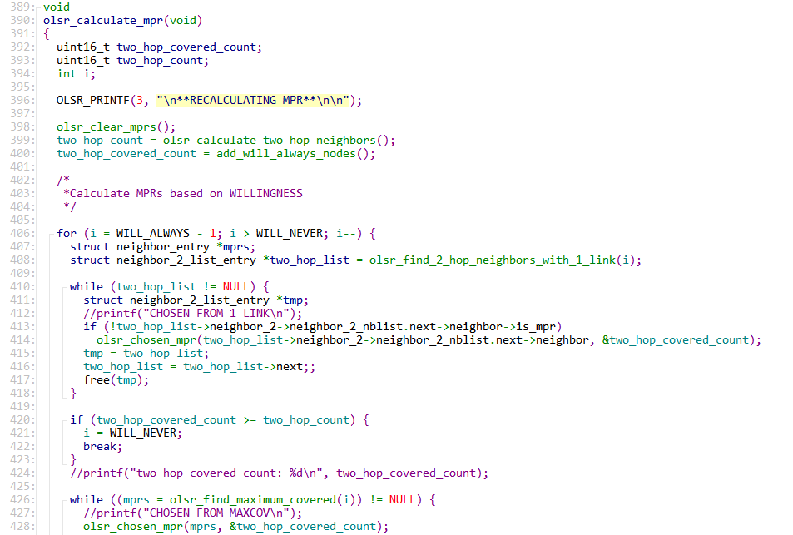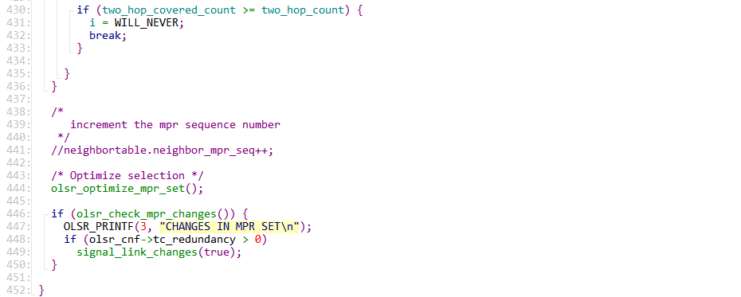
398 将被选为MPR节点的记录清除
399 计算二跳邻居节点个数
400 添加willingness为WILL_ALWAYS的节点加入MPR集
406-436 以各节点的willingness级别为基础计算MPR。具体实现方法如下：
先做如下循环：
- 首先定义了一个二跳邻居节点链表（two_hop_list），里面的数据为存在一条连接并且willingness级别为i的二跳邻居节点。
- 当two_hop_list不为空时，如果two_hop_list链表中当前二跳节点的邻居节点链表中的邻居并不是MPR节点的话，那么选择此邻居成为新的MPR节点，并更新节点覆盖计数器。two_hop_list指向下一个二跳邻居节点链表，重复（2）操作
- 如果已经覆盖的二跳节点数大于总的二跳节点数，将i置为WILL_NEVER并退出循环（1）
- 当在当前willingness级别下覆盖到最多二跳节点的节点还存在时，将它添加到MPR集合中。如果已覆盖的二跳节点数大于总的二跳节点数，就退出循环（1）
444-452 这段函数是用来优化MPR集合的。首先调用olsr_optimize_mpr_set()函数进行MPR集合优化。然后判断，如果MPR集合表变化了，就弹出更改提示；如果全局变量中tc_redundancy大于0，就将链路变化状态置为真true

add_will_always_nodes函数功能为将所有willingness值为WILL_ALWAYS的节点设置为MPR
mpr.c
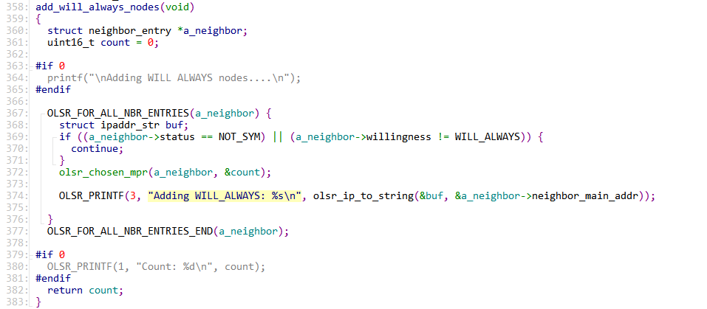
367-371 若邻居节点是非对称的或邻居节点的willingness不是WILL_ALWAYS的，则直接跳过
372-377 将其他剩余邻居节点添加到MPR集合中，并返回所添加的节点数量count

olsr_chosen_mpr函数功能为用来处理被选择成为MPR的节点并更新那些在MPR计算时用到的计数器信息
mpr.c
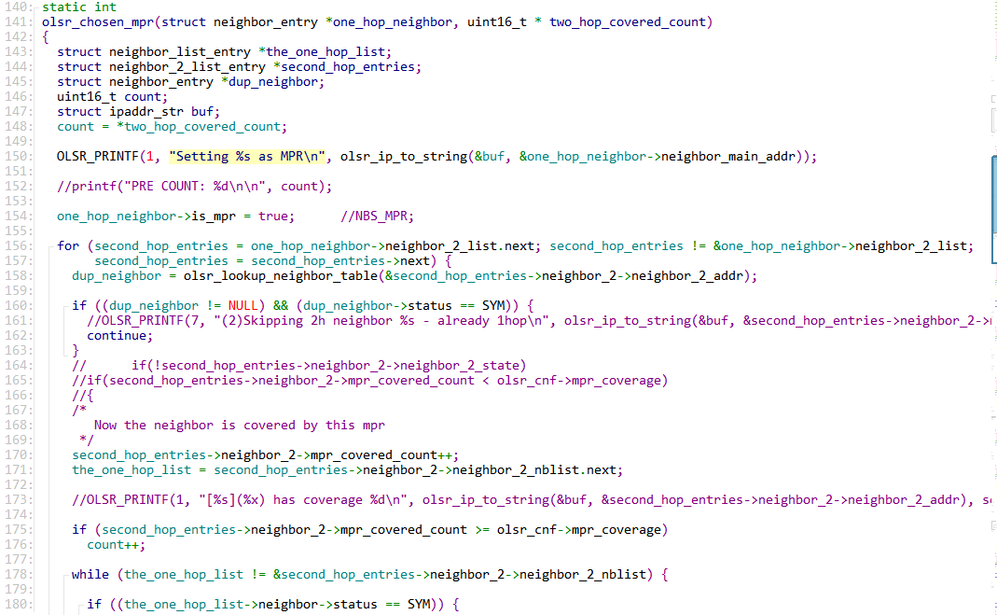
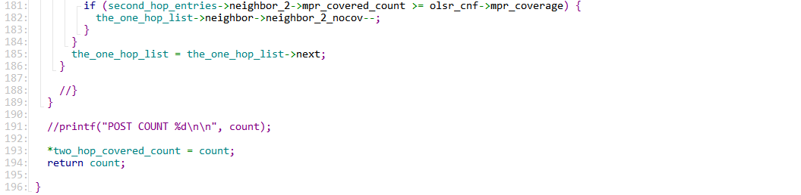
154 将one_hop_neighbor的is_mpr置为真
156-158 for循环：对second_hop_entries进行遍历。循环内容如下：
160-163 如果节点已经存在或状态是对称的，则跳过该节点
170-171 将二跳邻居节点的MPR覆盖数加1，同时将二跳邻居节点的邻居赋给一跳节点链表（the_one_hop_list）
175-176 如果二跳节点的MPR数大于mpr_coverage,则count++
178-188 如果一跳节点链表和二跳节点的邻居列表不同，就去判断一跳邻居是否是否是对称的。若是对称就判断二跳节点的mpr_covered_count是否大于等于全局变量mpr_coverage,，若是则将一跳邻居节点的二跳覆盖减1。接着一跳链表指向下一邻居，重复这一循环
193-194 给传进来的参数即二跳邻居节点覆盖数赋值为count并返回count值

olsr_find_2_hop_neighbor_with_1_link函数功能，基于一个确定的willingness级别查找所有存在一条链路的二跳节点
mpr.c

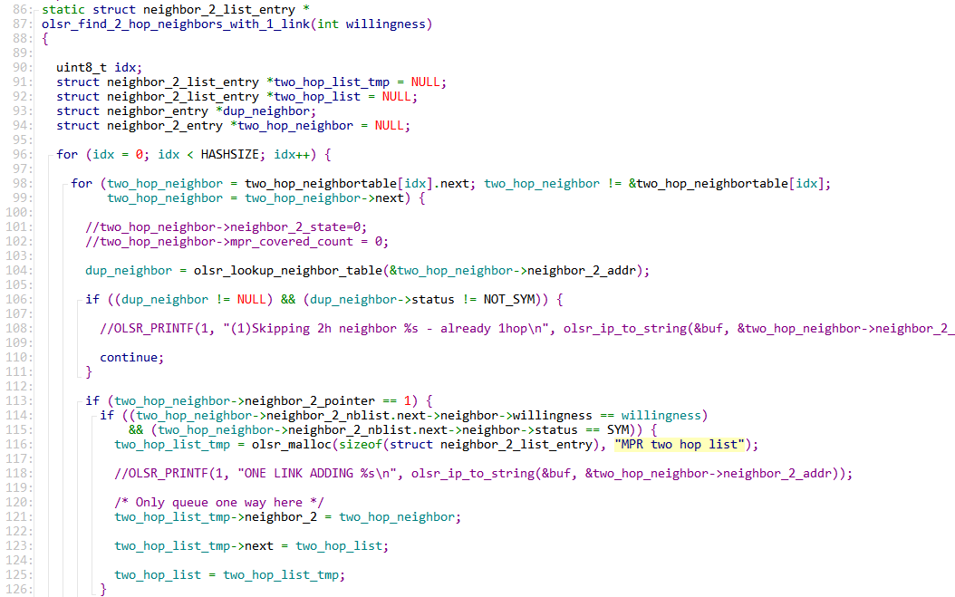
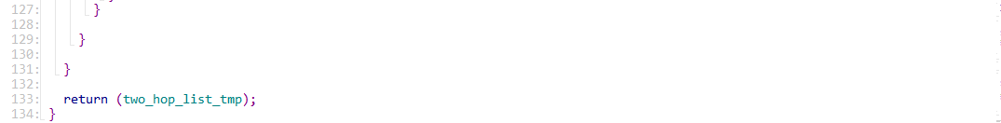
96-133 循环遍历二跳邻居表two_hop_neighbortable，具体功能如下;
104 查询已经存在的二跳邻居节点，并赋给dup_neighbor
106-111 如果节点已经存在或节点不是非对称的，则直接跳过这一轮循环，进入下一轮
113-126 如果二跳节点存在就判断二跳邻居节点的willingness是否满足给定的willingness级别并且同时二跳邻居节点的状态是否是对称的。如果是的话，就新建一个空间，将二跳邻居节点添加到二跳邻居节点链表two_hop__list中
133 返回二跳节点链表

olsr_find_maximum_covered函数功能是找出最多覆盖二跳邻居节点的邻居节点并满足给定的willingness级别
mpr.c

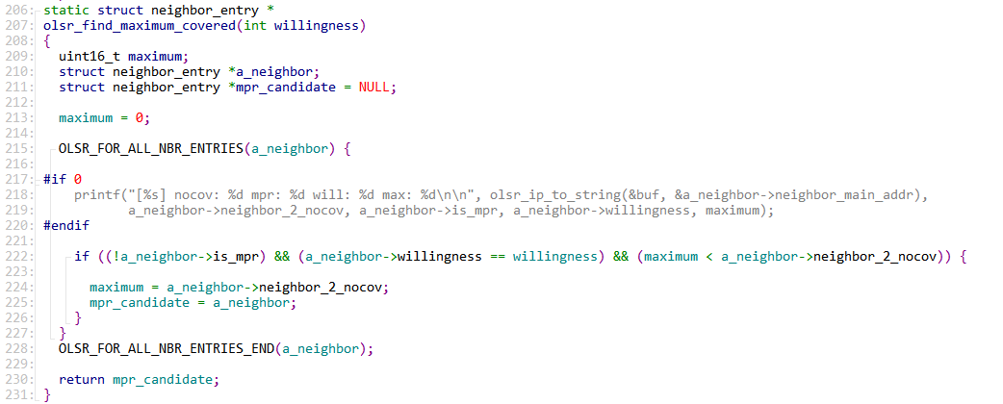
222-226 如果a_neighbor不是mpr并且它的willingness不是给定的级别，且同时覆盖的二跳节点的数量值maximum小于a_neighbor所覆盖的二跳节点数。那么将maximum赋值为a_neighbor所覆盖的二跳节点数。并将此节点设为MPR的候选者（以此类推，如果循环遍历后拥有更多二跳覆盖的节点，那么这个节点会替换掉前者称为新的候选者）

olsr_optimize_mpr_set函数功能是通过删除二跳节点中被足够多的的MPR覆盖的节点来优化MPR集合
mpr.c
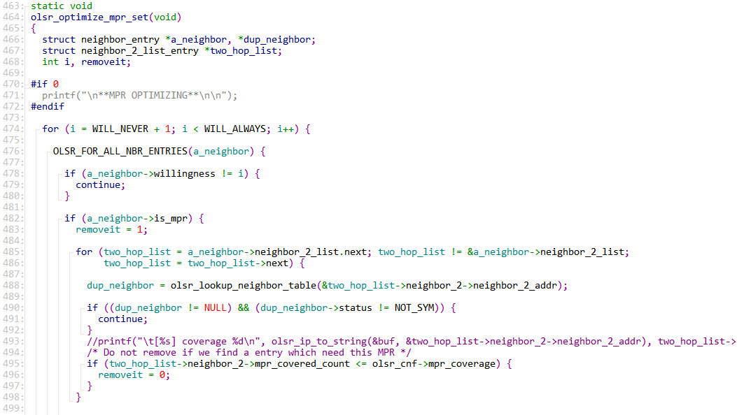
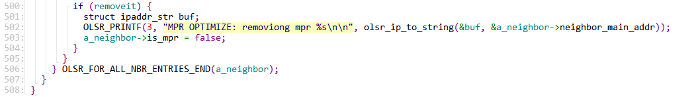
474-503 若邻居节点的willingness级别不是所指定的，则跳过这一轮，进入下一轮循环。如果覆盖二跳邻居的MPR数量值小于全局变量olsr_cnf->mpr_coverage的值，那么就不需要移除，否则，该MPR就是冗余的，会被除去
5.5 路由计算
OLSR 协议在路由发现策略上与传统路由协议类似。通过在全网范围内周期性地交换网络拓扑信息和链路状态信息，OLSR 协议的每个节点都掌握了全网拓扑图的最新信息。移动节点运用 Dijkstra 算法，在已有的网络拓扑图的基础上，主动发现去往网络中其他节点的路由。链路状态信息洪泛将会引起路由开销，OLSR 主要采用两种方法：一种是多跳中继，每个节点在自己的一跳邻居节点中选择一部分节点作为自己的 MPR，又利用 MPR 代替所有节点转发链路状态消息，实现路由控制消息的选择性洪泛；另一种是压缩链路状态信息，这是因为链路状态信息只描述了与 MPR 之间的链路，而没有描述与所有的一跳邻居节点之间的链路。
本文介绍的 OLSR 协议采用的是 olsrd-0.6.0 版本。
5.5.1相关结构体
下面结构体是路由选择时使用的矩阵。

routing_table.h
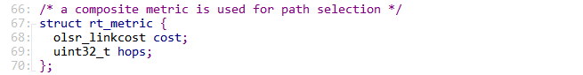
68 cost为两个路由点之间的花销
69 hops为两个路由点之间的跳数

routing_table.h
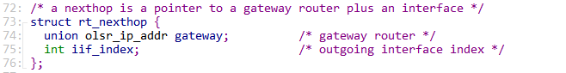
74 gateway为下一跳的网关（IPv4或IPv6）
75 iif_index为接口索引

routing_table.h
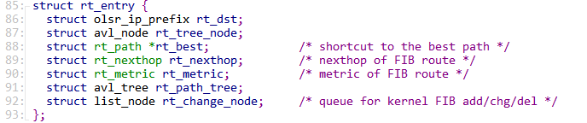
每个RIB节点都会有一个路由接口，包含了最佳路径的下一个网关信息
86 rt_dst 该信息的路由地址和前缀长度
87 rt_tree_node 包含了val_tree的信息

routing_table.h
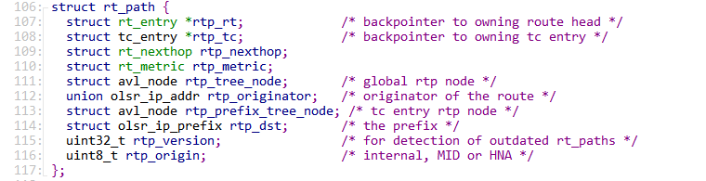
以上结构体包含了rt_path的信息，接收到的rt_path会被加入到路由信息表中，用于计算best_path

routing_table.h
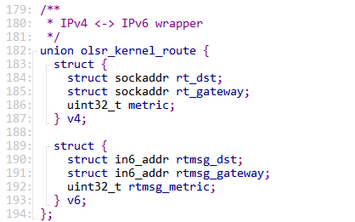
上图结构体是IPv4和IPv6的核心路由表结构。核心路由表表现出添加和删除主要受目的地、网关和标志设置的影响。标志位的设置还决定了传输数据时添加的路由表项是否发挥作用。

routing_table.h
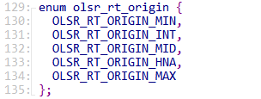
OLSR协议中有3种路由类型。INT类型（内部路由）是通过TC消息接受生成，MID则是接受MID消息生成的，而HNA类型路由则来自HNA公告。

5.5.2 路由表的计算
olsr_init_routing_table函数功能是初始化路由表
routing_table.c
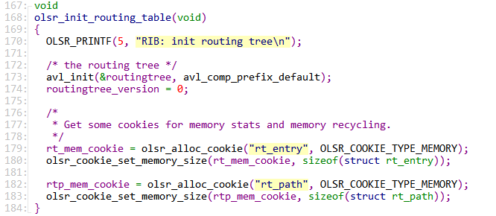
173 通过avl_init()函数初始化一个avl树
174 维护一个版本号routingtree_version用来检测rt_entry和rt_path子树中信息是否过时，初始化为0
179-183 为rt_entry和rt_path分配内存，创建相应的coolie

olsr_lookup_routing_table函数功能是在avl树里找到一个地址的路由表条目。
routing_table.c
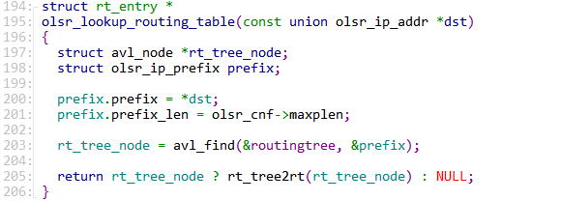
200-201 根据给定的参数地址并排上设置的最长前缀长度
203 调用avl_find()函数在routingtree里找到该地址的的rt_entry
205 如果找到了，就利用rt_tree2rt()函数将返回节点转化为rt_entry类型，没找到则返回空

olsr_update_rt_path函数功能为更新rt_path。每条路径都是周期性更新，
routing_table.c
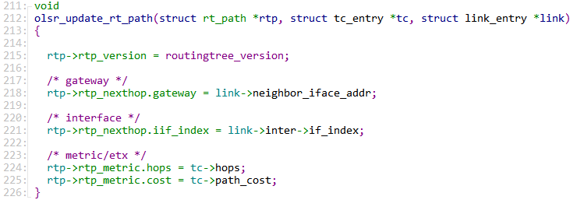
215 修改维护routingtree_version的值
218 更新网关地址rtp_nexthop.gateway
221 更新接口地址rtp_nexthop.iif_index
224 更新跳数rtp_metric.hops
225 更新路径花销rtp_metric.cost

olsr_alloc_rt_entry函数功能是创建一个可用的路由条目，对于提供的参数即IP前缀分配一个路由条目空间，初始化后插入到avl树里。
routing_table.c
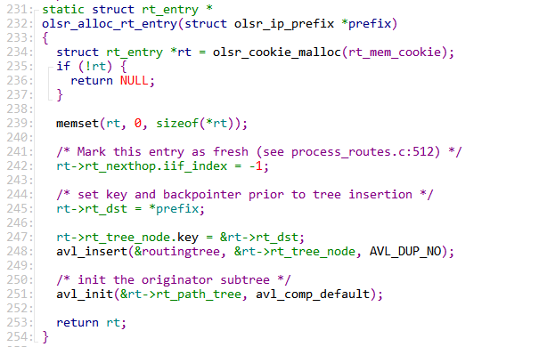
234 函数olsr_cookie_malloc()申请内存空间并清零
239 函数memset()申请内存空间并清零
245 将该入口的目的地址设置为参数提供的入口地址
248 函数avl_insert()将入口的树节点插入到路由表中
251 用函数avl_init()初始化树

olsr_insert_rt_path函数功能为每个rt_path创建一个路由入口，把它加到全局RIB树里。
routing_table.c
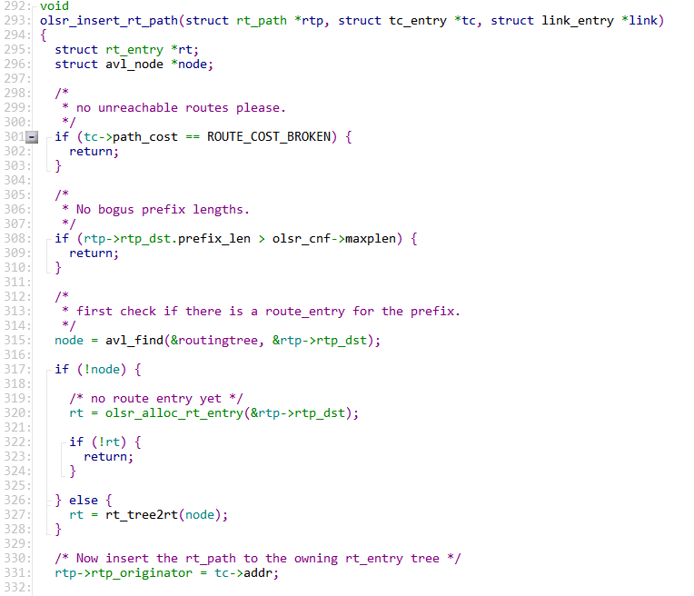
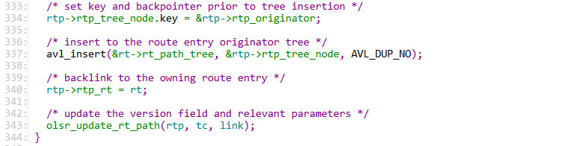
301-303 利用if函数判断参数传入的tc_entry是否是ROUTE_COST_BROKEN，如果不是，则判断参数不符合条件，直接返回
308-310 利用if函数判断参数传入的rtp的目的地址长度（rtp_dst.prefix_len）是否大于所设定的最大地址长度，如果不是，则判断参数不符合条件，直接返回
315 调用函数avl_find()检查传入的rtp节点是否都在路由表中
317-328 如果节点在路由表中，则将节点类型从avl_node改为rt_nentry类型，不在则在路由表中重新分配一个节点。
337 将节点添加进avl树里
343 更新参数的值，并更新整个路由表

olsr_delete_rt_path函数功能为删除rtp树，并将其从TC树中删除，改变路由表版本。
routing_table.c
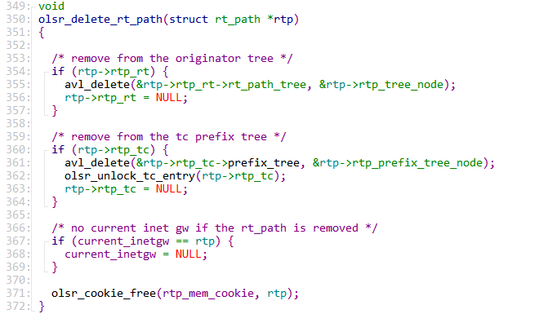
355 函数avl_delete()将rtp指向的树节点从所在树里删除
356 rtp_rt指向的树的根置空
361 函数avl_delete()将rtp从前缀里删除
362 函数olsr_unlock_tc_entry()解锁相应的tc_entry
363 删除TC树里rtp所指向的树节点
371 函数olsr_cookie_free()删除cookie所占用的内存

olsr_cmp_rtp函数功能是比较两个路由，如果第一个参数更好的话返回值为true。
routing_table.c
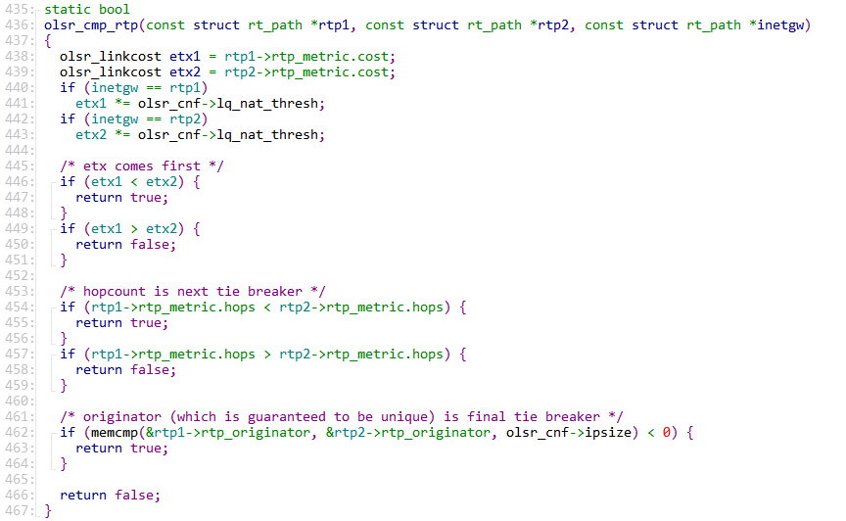
446-451 比较两个路由的花销，花销小的路径更优
454-459 若花销一样的话，比较两个路由的跳数，跳数小的更优
462-466 若跳数还一样，则比较两个路由的源地址，源地址小的更优

olsr_rt_best函数功能是通过遍历找到最优路径，并把当前网关路径改为最佳路径。
routing_table.c
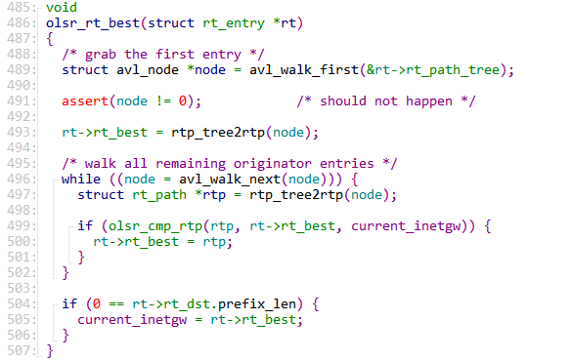
489 调用函数avl_walk_first()查找树里的第一个条目
491保证找到的不为零
493 将节点类型转化为rt_entry
496-502 遍历整棵树，比较当前路径与记录的最佳路径，如果当前路径优于记录的最佳路径，则将当前路径记录为最佳路径

olsr_insert_routing_table函数功能是将一个前缀插入TC的前缀树。
routing_table.c
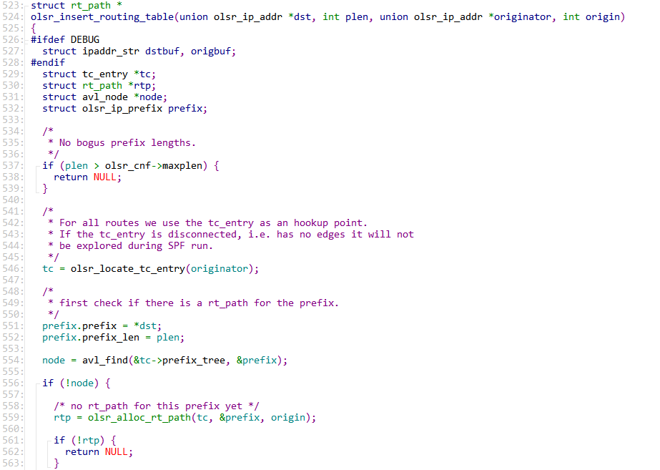
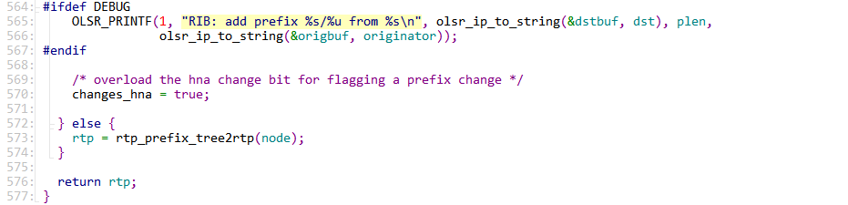
546 调用函数olsr_locate_tc_entry()判断给tc_entry是否可以连接。tc_entry作为所有路由的连接点，如果它不可连接，在计算最短路径时不会被考虑
556-576 检查该前缀是否已经存在一条路径，如果没有，就调用函数olsr_alloc_rt_path()创建一跳该前缀和源地址的路径。

整个路由计算过程如下：
路由节点启动后，首先发现相邻节点，获取相邻节点的地址。
之后路由节点则会主动开始测试到相邻节点的链路时延或成本，根据测试结果可以设置相关链路状态。这样路由器节点就可以构造出自己的链路状态信息包，信息包内容包括了路由器的标号、路由器的邻居路由器列表、路由器到各邻居路由器的链路状态（时延或成本）、链路状态信息包的序号和生存时间等。
最后由该节点向所有参与链路状态交互的节点广播链路状态信息，包括了周期性的广播和链路状态发生变化时的广播。节点接收到所有的链路状态信息包后，就可以构造出整个网络的拓扑结构图 G（V，E）。V 表示路由器，E 则是链路路径。
这样，节点就可以利用 Dijkstra 算法在图 G 中计算到所有目的地的最短路径，即构造以自己为根节点的最短路径优先树。
以上，路由计算就完成了。

